

FACULTAD DE INGENIERÍA

CARRERA DE INGENIERÍA DE SISTEMAS COMPUTACIONALES

TÍTULO: T1

**Autores:**

*Tavara Enriquez Axel Arturo*

*Cubas Neciosup, Martin Alejandro*

*Paredes Ventura Anais Jamilet*

*Amaro Castillo Stefan Andre*

**Curso:**

Computación Grafica y Visual

**Docente del Curso:**

Jose Luis Peralta Lujan

Sede – Perú 2022

Pregunta1:

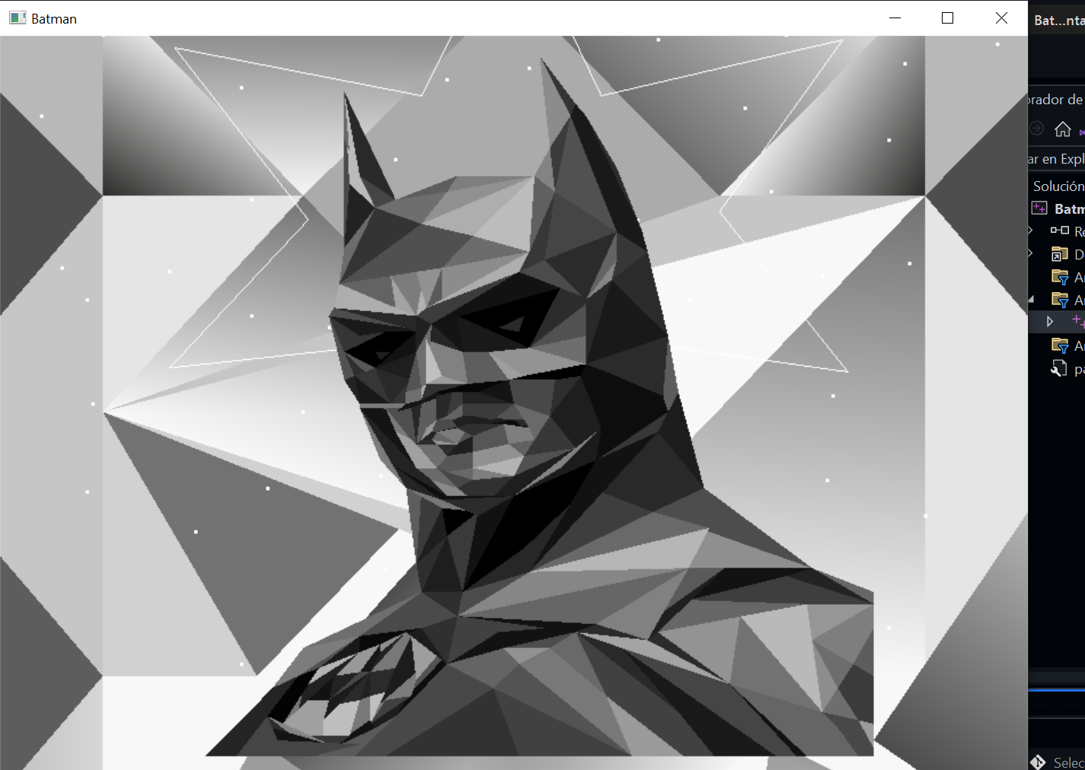

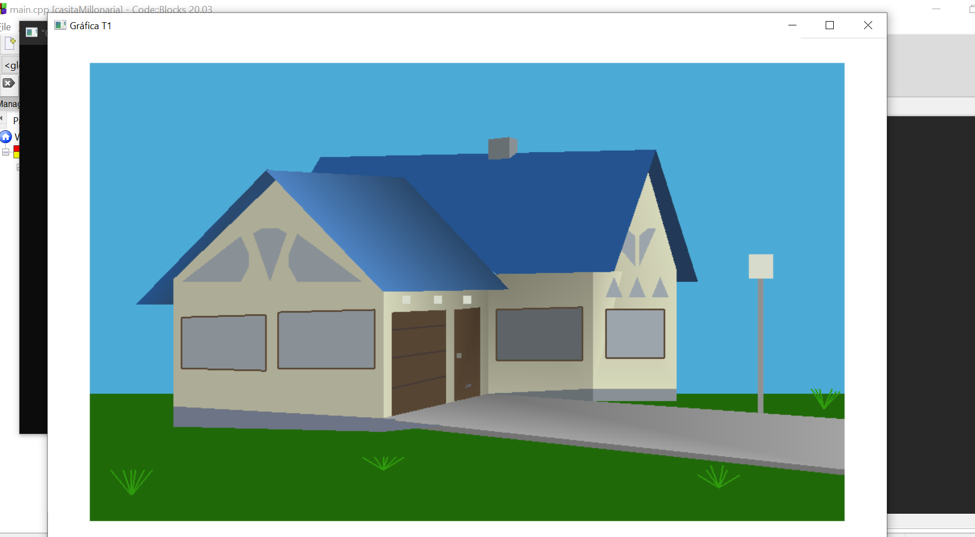

Pregunta 2:

